- 模块化
  - 什么是模块化
模块化是一种将系统分离成独立功能部分的方法，可将系统分割成独立的功能部分，严格定义模块接口（功能）、模块间具有透明性。
  - 模块的实现方式
    - CommonJS
服务器端的 Node.js 遵循 CommonJS规范，该规范的核心思想是允许模块通过 require 方法来“同步”加载所要依赖的其他模块，然后通过 exports 或 module.exports 来导出需要暴露的接口(功能)。

模块定义：
在效果相同的情况下

exports.someMethod = function() {};
exports.aaaa= function() {};
exports.bbb= function() {};

module.exports = “someValue”;

说下区别：
1.module.exports 初始值为一个空对象 {}
2.exports 是指向的 module.exports 的引用
3.require() 返回的是 module.exports 而不是 exports

模块使用：
var user = require("jquery"); // node_modules (内部)
var user = require("./User.js"); // ./js/ xxx.js （外部）

优点：
服务器端模块便于重用
NPM 中已经有将近20万个可以使用模块包
简单并容易使用

缺点：
同步的模块加载方式不适合在浏览器环境中，同步意味着阻塞加载，浏览器资源是异步加载的
不能非阻塞的并行加载多个模块

实现：
服务器端的 Node.js
Browserify，浏览器端的 CommonJS 实现，可以使用 NPM 的模块，但是编译打包后的文件体积可能很大.

    - AMD
Asynchronous Module Definition(异步模块定义) 规范其实只有一个主要接口
define(id?, dependencies?, factory)，它要在声明模块的时候指定所有的依赖 dependencies，并且还要当做形参传到 factory 中，对于依赖的模块提前执行，依赖前置。

id?模块的名字 : 一般名字不需要写，名字默认为模块所在路径（script/a）。
dependencies?：模块依赖的其他模块([‘jquery’,’jquery.validate’])。
factory:创建模块的工厂function(jquery, validate)。

模块定义
define(function(){
return {}; //导出模块
});

define( ["dep1", "dep2"], function(dep1, dep2) {
return someExportedValue;
});

模块使用
require(["moduleName", "../file.js"], function(module, file) { /* ... */ });

优点：
适合在浏览器环境中异步加载模块
可以并行加载多个模块

缺点：
提高了开发成本，代码的阅读和书写比较困难，模块定义方式的语义不顺畅不符合通用的模块化思维方式，是一种妥协的实现。

实现：
RequireJS
Curl
    - CMD
Common Module Definition （CMD）规范和 AMD 很相似，尽量保持简单，并与 CommonJS 和 Node.js 的 Modules 规范保持了很大的兼容性。

模块定义
define(function(require, exports, module) {//CommonJS
var $ = require('jquery');
exports.doSomething = ...
module.exports = ...
});

模块使用
var module = require(‘./module’); //CommonJS

优点：
依赖就近，延迟执行
可以很容易在 Node.js 中运行

缺点：
依赖 SPM(工具) 打包，模块的加载逻辑偏重

语法糖： 简化/优化代码的编写，但是不能直接执行，需要编译成原生的代码才能执行。

CMD 的实现：Sea.js (玉伯)

UMD Universal module define(老外，统一的模块定义)
    - ES6 模块
ECMAScript6（ES2015 版本是2015年推出）（JavaScript下一代版本） 标准增加了 JavaScript 语言层面的模块体系定义。ES6 模块的设计思想，是尽量的静态化，使得编译时就能确定模块的依赖关系，以及输入和输出的变量。CommonJS 和 AMD 模块，都只能在运行时确定这些东西。

var jquery = require(“jquery”);

import jquery from "jquery";

export function doStuff() {}
等价
exports.doStuff = function(){}

传统：
exports.doStuff = function(){}
var jquery = require(“jquery”);

Es6:
export [default] function doStuff() {}
import jquery from "jquery";

传统：
var f = reqire(“框架”);
var b = f.按钮；
var c = f.轮播；

ES6：
import {按钮，轮播} from "框架";

优点：
容易进行静态(代码运行之前就知道模块的依赖关系，进行加载)分析
面向未来的 ECMAScript 标准

缺点：
原生浏览器端还没有实现该标准
全新的命令，新版的 Node.js才支持

实现：
Babel （ES6编译器，把ES6的代码编译成ES5代码）
- webpack介绍
  - webpack是什么
Webpack 是前端”模块化管理”和”打包工具”。它可以将许多松散的模块按照依赖和规则打包成符合生产环境部署的前端资源。还可以将按需加载的模块进行代码分隔，等到实际需要的时候再异步加载。通过 loader（重要） 的转换，任何形式的资源都可以视作模块，比如 CommonJs 模块、 AMD 模块、 ES6 模块、CSS、图片、 JSON、Coffeescript、 LESS 等。

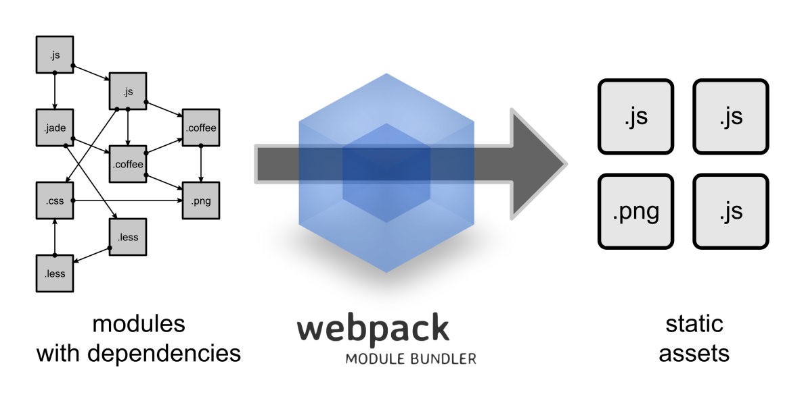
  - webpack特点
代码拆分
Webpack 有两种组织模块依赖的方式，同步(默认)和异步（高级）。异步依赖作为分割点，形成一个新的块。在优化了依赖树后，每一个异步区块都作为一个文件被打包。

Loader
Webpack 本身只能处理原生的 JavaScript 模块，但是 loader 转换器可以将各种类型的资源转换成 JavaScript 模块。这样，任何资源都可以成为 Webpack 可以处理的模块。

智能解析
Webpack 有一个智能解析器，几乎可以处理任何第三方库，无论它们的模块形式是 CommonJS、 AMD 还是普通的 JS 文件。甚至在加载依赖的时候，允许使用动态表达式 require("./templates/" + name + ".jade")。

插件系统
Webpack 还有一个功能丰富的插件系统。大多数内容功能都是基于这个插件系统运行的，还可以开发和使用开源的 Webpack 插件，来满足各式各样的需求。

快速运行
Webpack 使用异步 I/O （NodeJs）和多级“缓存”提高运行效率，这使得 Webpack 能够以令人难以置信的速度快速增量编译。

- webpack入门
    - 全局安装webpack （安装webpack命令行工具）
安装： npm i webpack@1.14.0 -g //全局安装
测试： webpack version
只需要安装一次；
    - 本地安装（项目依赖）
全局安装相当于只是安装了webpack命令，如果需要在我们的项目中使用， 那么还需要本地安装（项目中安装）。
安装：npm i webpack@1.14.0 --save-dev //安装稳定版本（大多都是最新版）
npm i webpack@2.1.0-beta.11 --save-dev //安装指定版本
    - 简单使用
- 新建项目（文件夹）
npm init 初始化package.json包配置文件
- 本地安装
npm i webpack@1.14.0 --save-dev //保存到包配置文件中
- 新建模块
scripts 文件夹（命令任意）
a.js
b.js
index.html

//a.js 模块
==============================================================================
//导入b模块
var printMsg = require("./b");

//使用b模块
printMsg("明天会更好");

//b.js 模块
==============================================================================
define(function(){
return function(msg){
console.log("b 模块："+msg);
}
});

4、命令行打包
webpack a.js bundle.js
- js 主文件(入口文件，第一个被页面加载的文件）
bundle.js 打包后的文件(文件内容包含a.js和a.js依赖的所有文件)
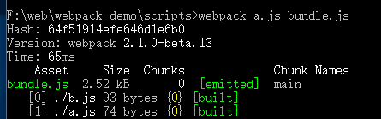
- 页面使用
<!DOCTYPE html>
<html lang="en">
<head>
<meta charset="UTF-8">
<title>webpack</title>
<script type="text/javascript" src="scripts/bundle.js"></script>
</head>
<body>

</body>
</html>

- webpack配置文件
webpack提供了配置文件，我们可以把webpack后面的参数放到配置文件中，之后直接使用webpack命令执行。
  - 新建webpack.config.js
项目根目录创建webpack.config.js文件，拷贝以下模板

webpack.config.js

var webpack = require('webpack');

module.exports = {
//主文件
entry:"./scripts/a",

//配置输出
output:{
//输出的路径
path:"static/",
//输出的文件名
filename:"bundle.js",
//浏览器引用时的输出文件的公共URL地址
publicPath:"/static/"
}
}
  - 执行webpack命令
webpack
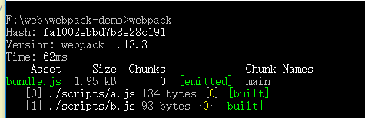

- loader模块加载器
webpack原生仅支持JavaScript模块加载（require(‘/xxx.js’)），如果需要提供其他的模块加载器，那么我们就必须进行安装。

如果直接通过require去加载非js文件，那么会报错。
You may need an appropriate loader to handle this file type.（提示差加载器）
Cannot resolve module 'style-loader'（没有安装模块。指定加载器，没有安装）

  - style模块加载器
css-loader:css文件加载器；
style-loader: style文件加载器；

npm install css-loader style-loader --save-dev来安装这些loader。

使用模块加载器，你还需要在webpack.config.js中进行配置。
var webpack = require('webpack');
module.exports = {
//主文件
entry:"./scripts/a",

//配置输出
output:{
//输出的路径
path:"static/",
//输出的文件名
filename:"bundle.js",
//浏览器引用时的输出文件的公共URL地址
publicPath:"/static/",
pathinfo:true
},

//模块配置
module:{
//模块加载器
loaders:[
//test ： 使用该加载器文件名的匹配模式
//loader ： 加载器，多个由!连接。 style和css ,css加载器是读取css内容，style把读取到的css内容通过<style>标签添加到页面中。
{test: /\.css$/, loader: 'style-loader!css-loader'}
]
}
}

styles/a.css
body{
background: pink;
}

scripts/a.js

//导入css模块
require("../styles/a.css");

执行命令webpack,开始打包。
  - less模块加载器
less是CSS 预处理语言,使用less可以提高编写css效率，webpack中也可以对less模块加载。

安装：npm install less-loader --save-dev

//模块配置
module:{
//模块加载器
loaders:[
.........
{test:/\.less$/, loader: 'style!css!less'}
]
}

styles/myless.less
@color: #00ff0f;

h1,h2{
color: @color;
}

scripts/a.js

//导入myless.less模块。
require("../styles/myless.less");

执行命令webpack,开始打包。

  - url资源加载器
url-loader对图片的加载器，将采用如果图片小可以采用base64（内嵌在js中）。
module:{
loaders:[
........
{
test: /\.(jpg|png|gif)$/,
loader:'url?name=[path]/[name].[ext]&limit=8192'
}
]
}
limit 8192 代表图片小于8K就采用base64内嵌在模块中。
name 生成文件的路径。

var image = require('../images/xxxx.jpg');
console.log(image);
- webpack-dev-server
webpack-dev-server是webpack中常用的工具，它是一个服务器,基于express，并且提供热加载功能，方便我们开发。
  - 安装webpack-dev-server
cnpm install webpack-dev-server@1.16.2 -g
cnpm install webpack-dev-server //本地安装
  - 使用webpack-dev-server
webpack-dev-server服务器启动后，默认使用iframe帮我们自动刷新。

执行webpack-dev-server --hot --inline;
--hot 采用热部署，不用F5就可以刷新页面（AJAX）。
--inline无需刷新页面就可以更新(刷新的代码直接嵌套在我们的打包文件中)。
  - 采用配置替代参数
入口文件
entry: [
'webpack-dev-server/client?http://localhost:8080/', //嵌入开发者服务器（--inline）
'webpack/hot/dev-server', //嵌入热部署，无需刷新页面，自动更新（--hot）
'./scripts/main' //应用的入口文件
]

插件 hot部署插件
plugins:[
new webpack.ProvidePlugin({
$: "jquery"
}),
new webpack.HotModuleReplacementPlugin()
]
- entry入口文件
entry: 入口文件，默认的入口文件名为“main”,移动端应用一般只有一个入口文件，webpack也允许我们配置多个入口文件。

如果值是字符串：字符串将被解析为一个模块，该模块在启动时加载。
entry:’script/a’; //模块名默认为为main

如果你通过一个数组：所有的模块都在启动时加载。最后一个是导出的。
entry: ["./scripts/a","./scripts/d"]；

如果您传递一个对象：创建多个输入包。键是块名称,该值可以是一个字符串或一个数组。
entry: {
a : "./scripts/a",
b : "./scripts/b"
}
一般多个页面，或者需要分离的时候才使用多个entry.
- webpack插件
Webpack除了处理模块打包和加载，还为我们提供了插件功能，比如:js压缩，内容提取....

插件列表： http://webpack.github.io/docs/list-of-plugins.html

  - 使用插件
使用插件，只需要在webpack.config.js中的plugins中配置即可。
module.exports = {
.....
.....
.....
plugins:[
//注释添加到生成的文件的头部
new webpack.BannerPlugin("webpack 打包制作"),
//压缩插件
new webpack.optimize.UglifyJsPlugin({
//去掉所有注释
comments:false,
//抑制警告
compress:{
warnings:false
}
}),
]
};

  - CommonsChunkPlugin 提取公共块插件
CommonsChunkPlugin插件对指定的chunks进行公共模块的提取,
// 提供公共代码
new webpack.optimize.CommonsChunkPlugin('common.js'), // 默认会把所有入口节点的公共代码提取出来,生成一个common.js

module.exports = {
//主文件
entry:{
//多个入口
index:'./scripts/a',
c:"./scripts/c"
},
.................
plugins:[
//注释添加到生成的文件的头部
new webpack.BannerPlugin("webpack 打包制作"),
// 提供公共代码
// 默认会把所有入口节点(index和c)的公共代码提取出来,生成一个common.js
new webpack.optimize.CommonsChunkPlugin('common.js')
]
}
多个入口，及多个页面，公共部分有利于缓存，而不是多个入口都将依赖分别导出到独立模块。
  - ProvidePlugin 自动导入
使用比较频繁的模块，可以使用provide插件，自动导入，而无需在每一个依赖的模块中使用require(“模块名”)
module.exports = {
......................
plugins:[
......................
//自动加载模块
//模块中使用（key）标识符（比如，$、jQuery）时会自动导入 (jquery模块无需手动require('jquery'))
new webpack.ProvidePlugin({
$:"jquery",
jQuery:"jquery"
})
]
}

配置全局

module.exports = {
......................
plugins:[
......................
//自动加载模块
//模块中使用（key）标识符（比如，$、jQuery）时会自动导入 (jquery模块无需手动require('jquery'))
new webpack.ProvidePlugin({
$:"jquery",
jQuery:"jquery"
})
],

//引用外部库，webpack的模块可以使用jquery，但是不会对其打包。需要自己在页面中使用<script>，主要是兼容jquery的插件,因为jquery某些插件并没有采用模块化开发。
externals:{
jquery:"window.$"
}
}

<script src="http://libs.baidu.com/jquery/2.0.0/jquery.min.js"></script> CDN
或者
<script src="项目中/plugins/jquery.min.js"></script>

  - extract-text-webpack-plugin 提取css
webpack中所有资源（css/img/js）都看出模块，所以如果一个js中依赖的css,默认情况下会打包到模块中。
extract-text-webpack-plugin 插件可以把css提取到一个文件，然后通过link引入这个文件即可。

extract-text-webpack-plugin是一个第三方的插件，所以使用之前先要安装。
安装：npm i extract-text-webpack-plugin --save-dev

//模块配置
module:{
//模块加载器
loaders:[
//从现有加载器创建提取加载程序,加载器加载到的内容就是提取的内容。
{test: /\.css$/, loader: ExtractTextPlugin.extract("style","css?sourceMap")},
{test:/\.less$/, loader: 'style!css!less'}
]
},
plugins:[
//使用插件，将提取的的css内容放到css-all.css中,注意页面中需要使用link引入。
new ExtractTextPlugin("css-all.css")
]
- 异步加载模块
webpack 中使用,require()或define()方法依赖模块都是采用同步方式，也就是说在模块打包的时候就会把所依赖的模块打到本模块中。

有的时候，我们并不是需要立刻使用依赖模块的功能，而是等到真正使用的时候才需要（比如用户点击的时候），那么此时我们就可以采用异步的方式加载这些模块，这样的好处是模块的体积变小，首屏加载速度快。

webpack 提供的方式：
require.ensure(dependencies: String[], callback: function([require]), [chunkName: String])
dependencies:依赖的列表
callback:模块加载完毕的列表

var a = require("a");
require.ensure(["b"], function(require) {
var b = require("b");
var c = require("c");
});

//推荐
require.ensure([], function(require) {
var f = require("f");
}, "my chunk");

AMD提供的方式：
require(dependencies: String[], [callback: function(...)])
与require.ensure表现相似，但回调是在阵列中的每个依赖出口依赖
var a = require("a");
require(["b"], function(b) {
var c = require("c");
});

output:{
//配置模块的文件夹
chunkFilename:"[chunkhash].bundle.js",
}

- 模板
https://github.com/chemdemo/webpack-seed

https://github.com/react-webpack-generators/generator-react-webpack#readme

